对象：实验室搭建台架下的仿真模型（基于已知的模型整理一份参数表格）
学习步骤：
- 学习推导多轴车辆2dof公式，搭建对应的simulink模型，以三轴车为例，搭建2DOF模型（自己搭建后与实验室已有的基础模型对比），整理这部分可以写进汇编11.4（1），包括公式推导、仿真搭建；
- 推导多轴车辆3dof公式（一般大论文第二章使用），包含轮胎模型（常用：魔术轮胎、unitire），搭建完模型与2dof进行模型对比；整理这部分可以写进汇编11.4（1）
- Trucksim模型，基于实验室搭建的trucksim车辆，实现联仿，与2dof和3dof进行模型验证；整理这部分可以写进汇编11.4（2）
- 实车，基于现有的实车数据与上面模型进行模型对比验证；
汇编的作用：
本《汇编》用于汇总与多轴车辆相关的内容，其主要目的包括：（1）作为新生的教学内容，帮助车辆组新生快速熟悉车辆知识结构、研究背景、研究所需的工具、实验平台；（2）作为实验室教程文档的归档目录，规定教程类文档的梳理方式；（3）作为老生知识体系的整理，帮组老生梳理零碎知识点，建立成体系的知识框架。
参考范例：
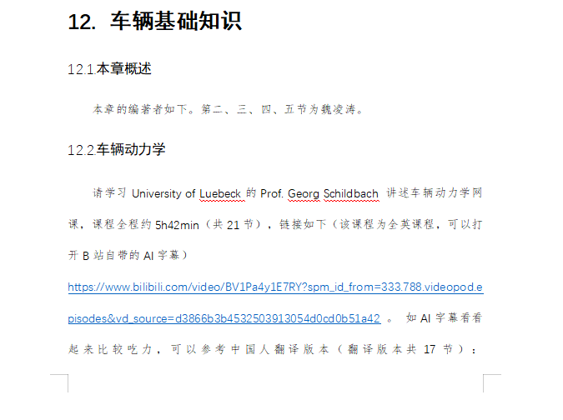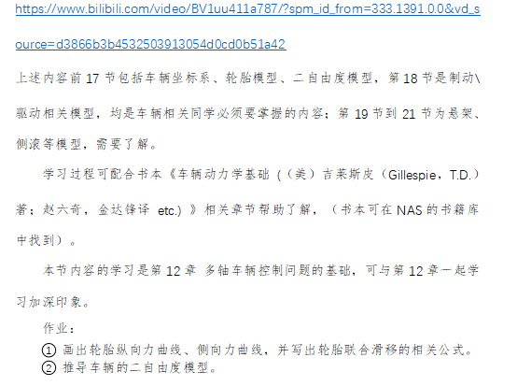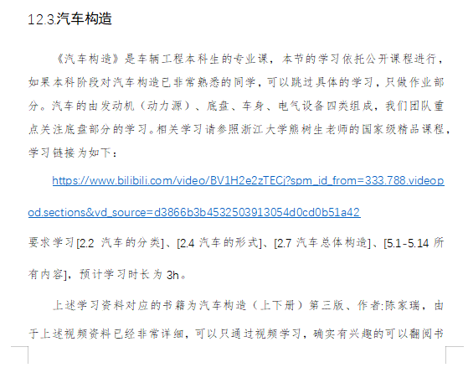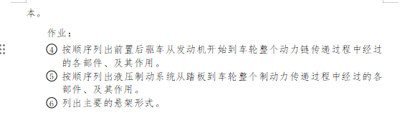
本次整理的汇编章节：
汇编-13.多轴车辆控制问题
13.2车辆动力学建模
第一课：使用simulink建立车辆的二自由度模型。在第11.2节学习的基础上，你已经了解了车辆动力学的基本原理（在未学习11.2节时，也可通过本节内容快速了解车辆动力学建模和simulink）。请自行观看B站课程 https://www.bilibili.com/video/BV1PagNzAEja/?spm_id_from=333.1391.0.0&vd_source=d3866b3b4532503913054d0cd0b51a42。了解如何使用simulink建立车辆二自由度模型。预计学习时长：时频观看1h，使用simulink建模0.5h。
二轴车（先放着）
（1）simulink（缺）

（2）trucksim（缺）

（3）HIL（缺）

（4）实车

三轴车（目前阶段要整理的）
（1）simulink
2DOf/3DOF
（2）trucksim
实验室小车1：1模型
Simulink与trucksim
（3）HIL

（4）实车
四轴车（先放着）
（1）simulink

（2）trucksim

（3）HIL

（4）实车

